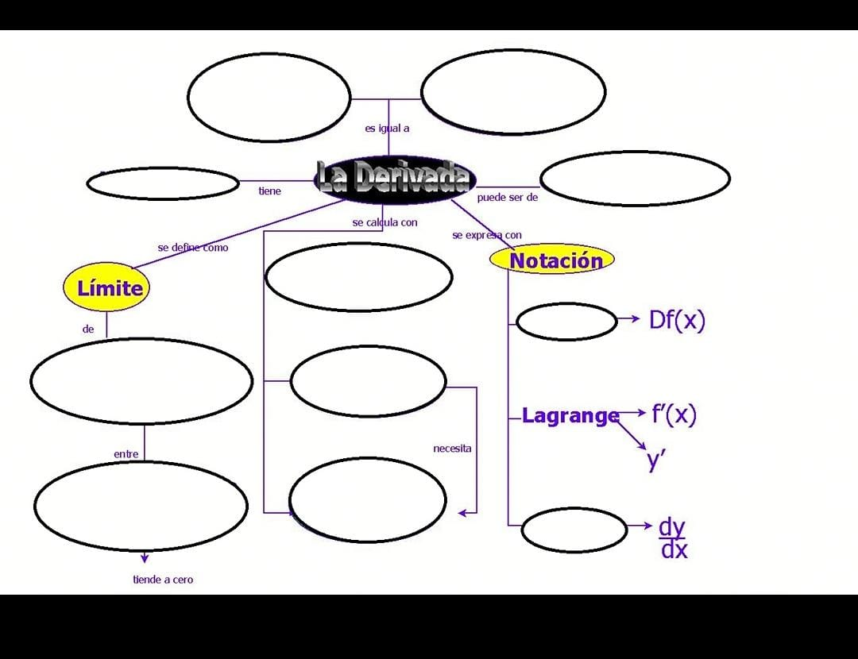

Incrementación de la variable

Incrementación de la fundación

Leibnitz

Cauchy

Reglas de la cadena

Derivación implícita

Reglas de la derivación

Orden superior

Aplicaciones

Pendiente de la tangente

Velocidad instantánea